
知识产权管理系统
操作手册
目录
系统功能说明 3
1. 基础说明 3
2. 处理流程任务 3
1) 流程中心-全部待办 3
3. 跟踪流程进展 5
1) 流程中心-专利流程-进行中 5
2) 流程中心-专利流程-已完成 6
4. 专利管理 6
1) 专利列表页 6
2) 专利详情页 6
3) 自定义表头 8
其它业务说明 9
1. 专利文档归档 9
1) 文档归档 9
2) 通用文档上传【命名规则归档】 10
2. 版权文档归档 11
1) 通用文档上传【命名规则归档】 11
3. 专利审批流程 12
4. 版权审批流程 13

系统功能说明

基础说明
系统访问地址https://cponline.hnust.edu.cn/innoe-web/login?loginType=1
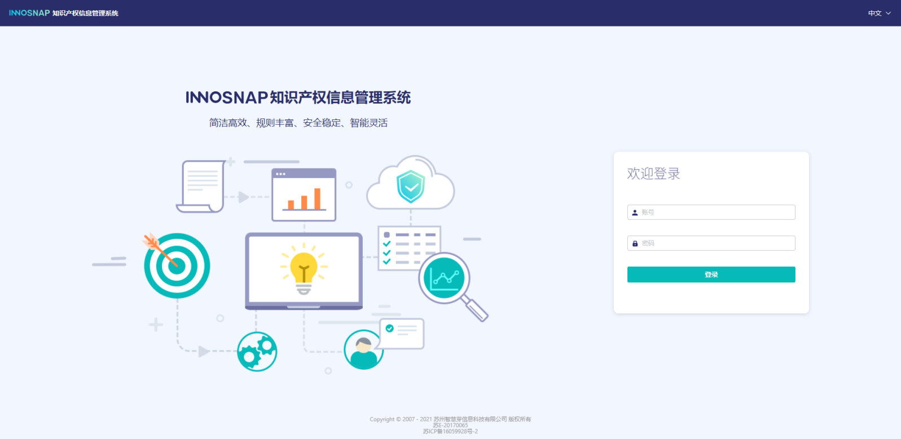
邮箱做为账号，默认密码为系统自动生成，会以邮件的形式发送。
提示：账号登录时请设置新密码。
推荐使用谷歌浏览器，火狐浏览器。IE浏览器需11版本以上兼容性较好。

处理流程任务

流程中心-全部待办
系统可进行流程管理，在流程中的每个节点都会有相应的审核人，这些审核人会在流程流转到他那里时，在其流程中心中生成任务。
代理人在流程中心可看到流程生成的待办任务，记录已办理任务的信息。
点击蓝色字体 提案名称/案件名称 进入案件处理页。
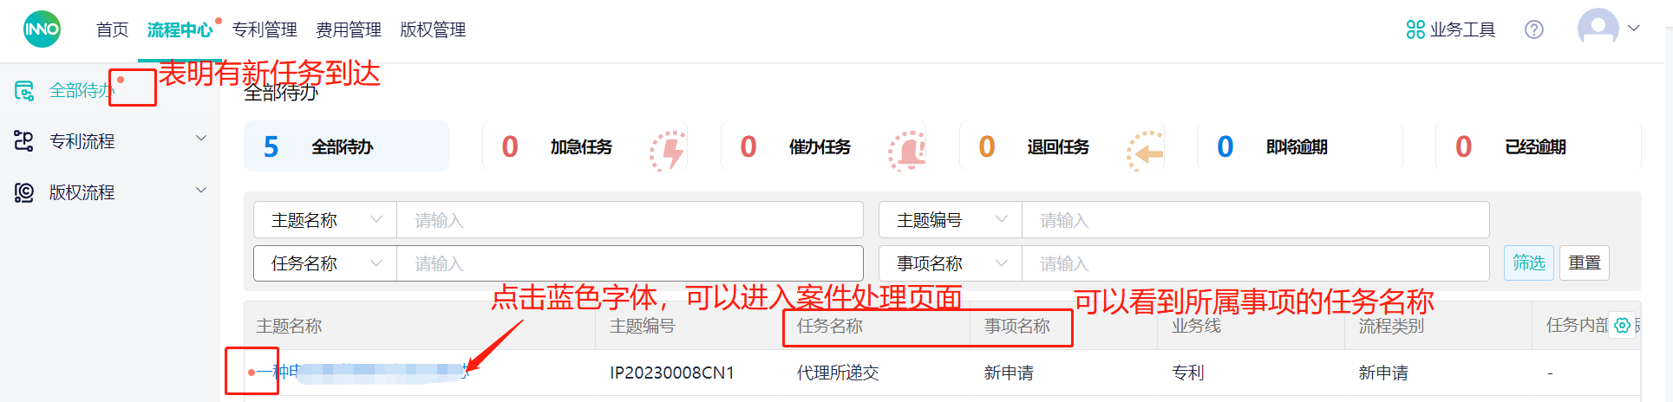
处理任务页面将会根据任务节点展示出需要填写的内容，通过右上角可以进行决策走向操作。通过流程日志页面可以了解任务所处流程的进度情况。
路径二：从首页待办进入
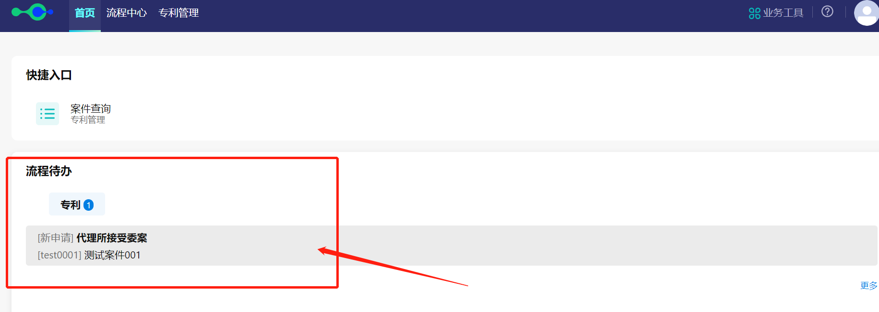
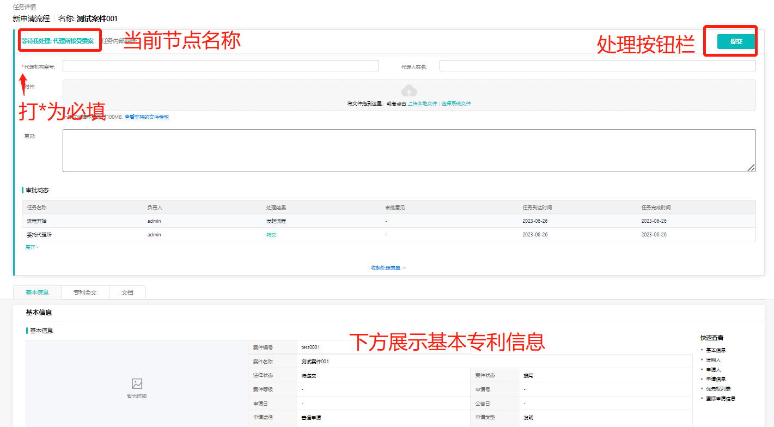

跟踪流程进展

流程中心-专利流程-进行中
➢该菜单下存放本账号审核完毕但流程未结束的案件数据。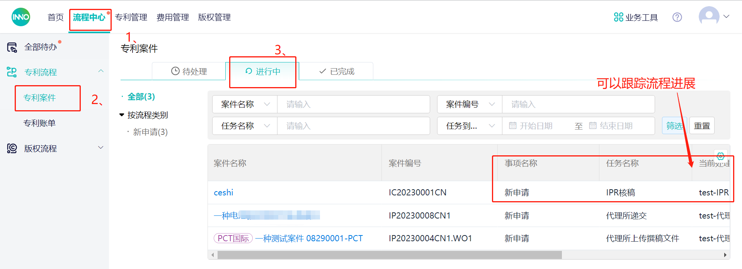

流程中心-专利流程-已完成
该菜单下存放本账号审核完毕但流程已完成的案件数据。
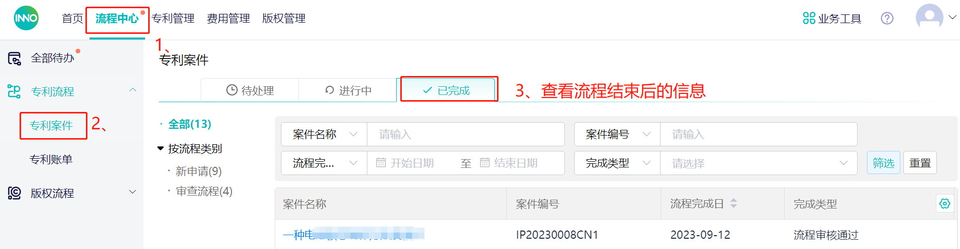

专利管理
可查看与自己相关的专利信息。

专利列表页
点击菜单栏 -- 专利管理
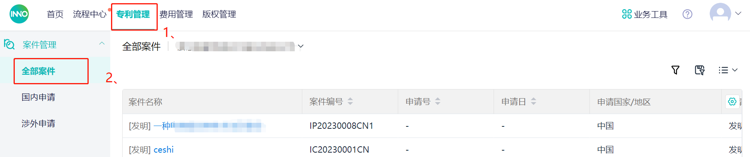

专利详情页
点击案件名称，可进入专利详情页。
上方不同的tab页显示了与此专利相关的一些信息文档等。
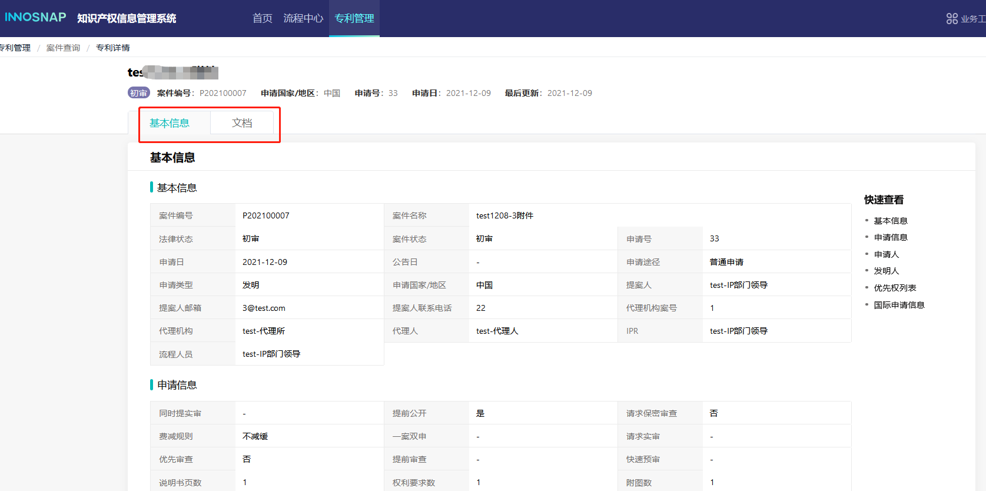
文档共有四个分类内部文档/官方来文/递交文件/代理所往来/费用票据/其他文档。不同的页签下存放不同类型的文档。
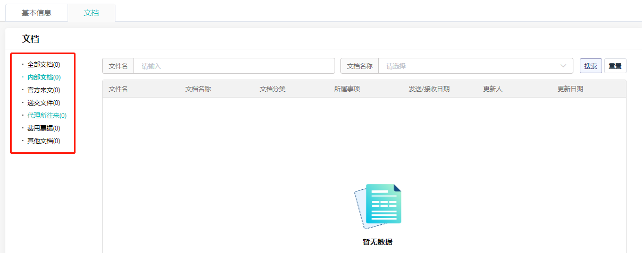

自定义表头
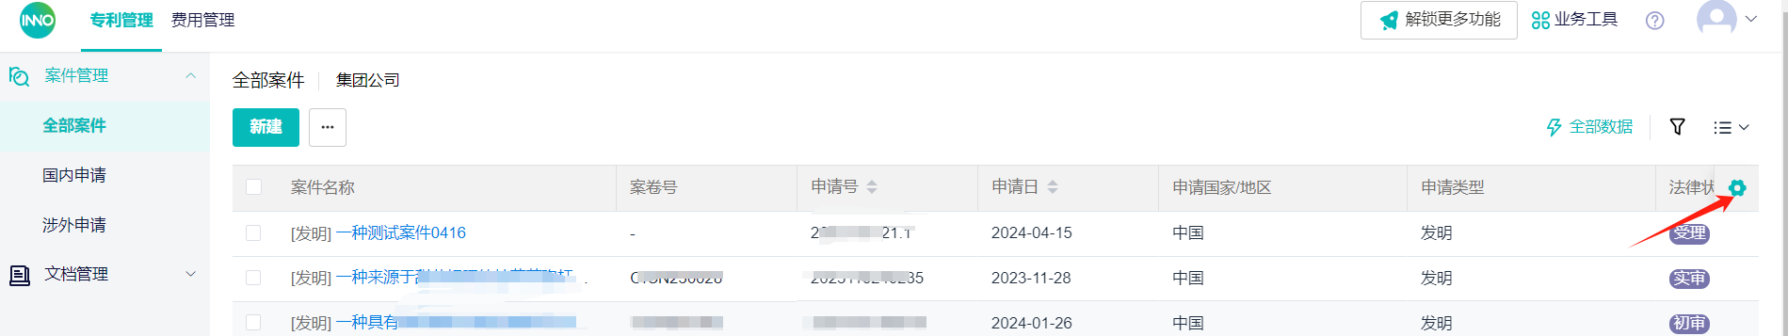
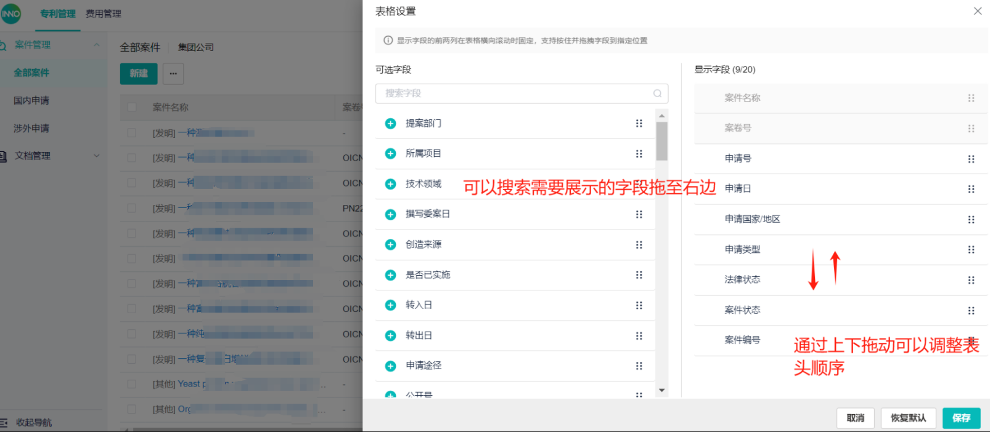

其它业务说明

专利文档归档
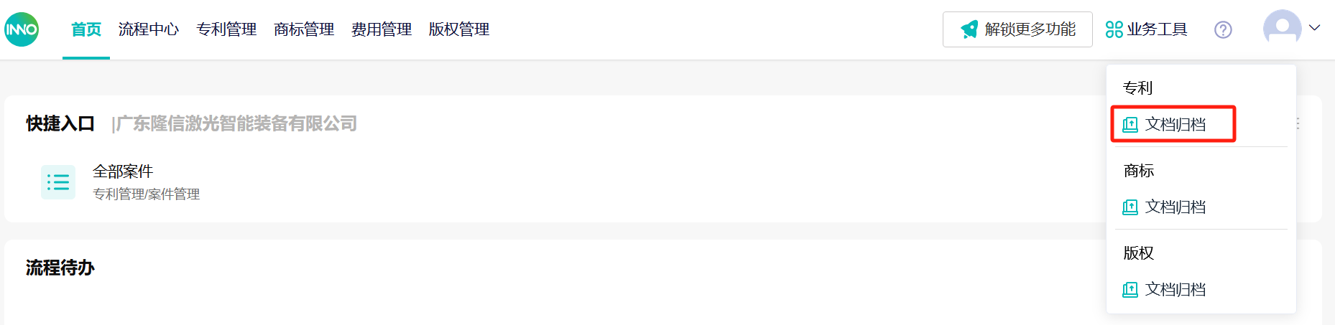

文档归档
CPC解析：用于中国官方下发的CPC压缩包。
OCR解析：用于中国官方下发的通知书文件。
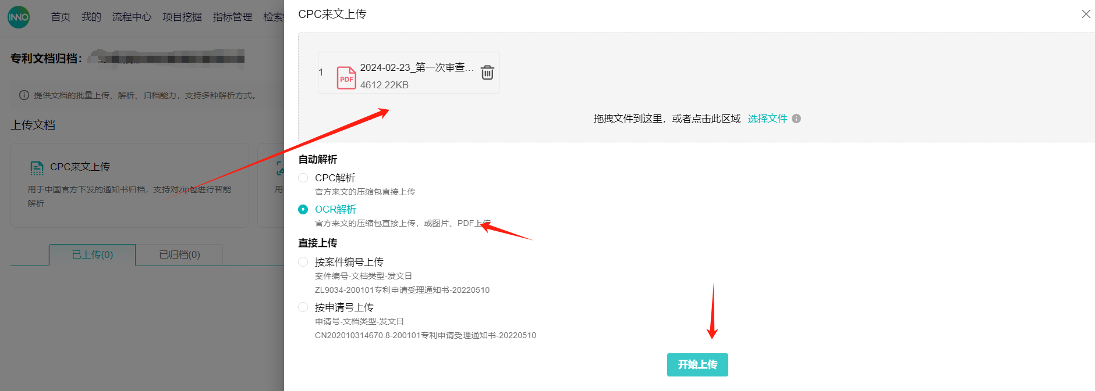

系统使用OCR识别技术，自动识别中国官方通知书的申请号、通知书类型，自动归类到各专利下。如果文件识别错误，也支持用户手动归档到具体的专利。
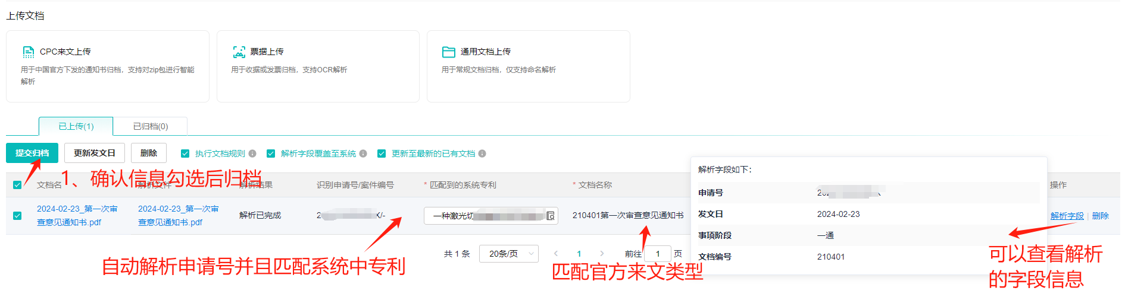

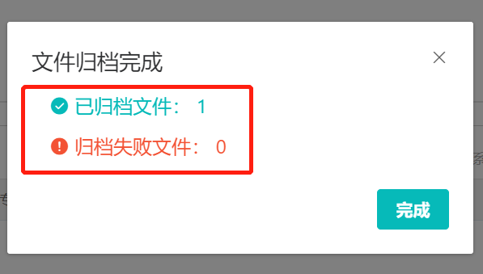

通用文档上传【命名规则归档】
在上方导航栏 -- 业务工具 -- 专利 -- 文档归档，当有海外专利官方文档时可以通过此路径上传。
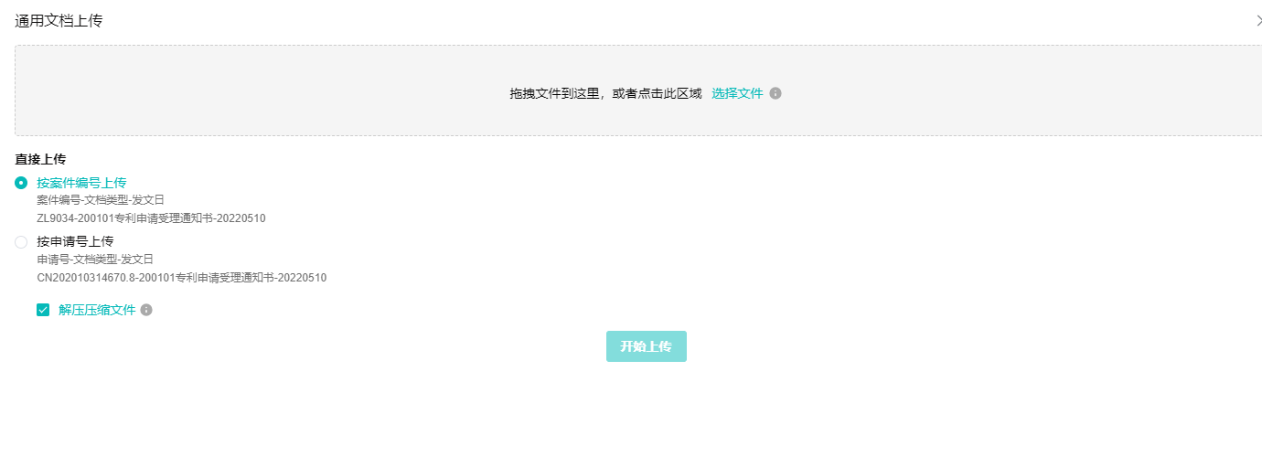
将文档的名称可以按照以下【文档命名规则】更改：
1、案件编号-文档类型-发文日；
2、申请号-文档类型-发文日；
文件解析完成后,您需要前往“未归档”页进行确认，然后手动选择待归档文件进行归档。

版权文档归档

通用文档上传【命名规则归档】
在上方导航栏 -- 业务工具 -- 版权 -- 文档归档，版权文档可以通过此路径上传。
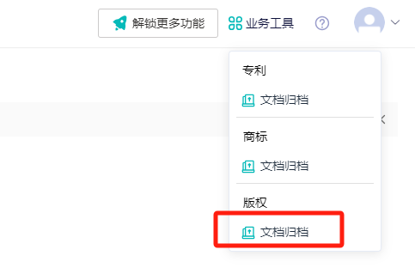
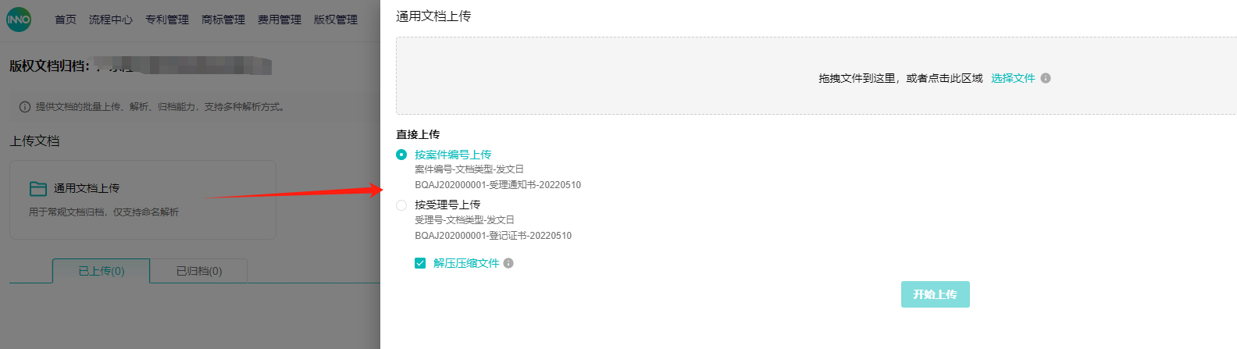
将文档的名称可以按照以下【文档命名规则】更改：
1、案件编号-文档类型-发文日；
2、受理号-文档类型-发文日；
文件解析完成后,您需要前往“未归档”页进行确认，然后手动选择待归档文件进行归档。

专利审批流程
新申请流程：
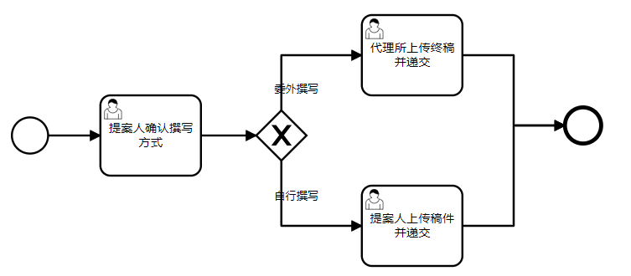
录入受理信息流程：（新申请流程完成后自动触发）
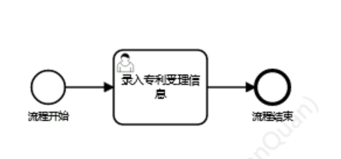
中国审查阶段无流程，相关文件通过上传归档

版权审批流程
版权新申请流程：
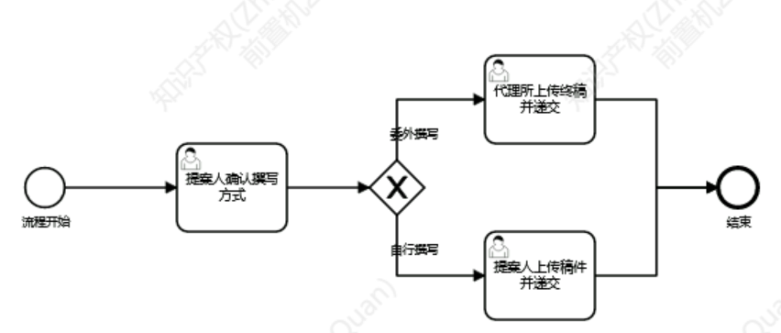
录入受理信息流程：（新申请流程完成后自动触发）
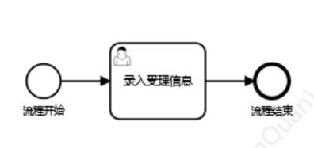
取得证书流程：（上传《登记证书》自动触发此流程）
